מצוות סוכה- היבטים רעיוניים של הסוכה ומשמעותה
הרב יעקב אריאל- עמוד 28

פסקה ראשונה-
1 א. איזו תחושה מוטעית יכולה להיות לאדם בתקופת סוכות?
___________________________________________________________________ ב. כיצד מצוות הסוכה מונעת תחושה זו?
___________________________________________________________________

2. על מנת שהסכך יהיה כשר צריך להקפיד על שני דברים:
א. שיהיה מהצומח הטבעי.
ב. ללא עיבוד מלאכותי בידי אדם.
(אפשר לסכך בכותנה אך לא בבגד עשוי כותנה. אפשר לסכך בעץ אך לא בכלי עשוי עץ).
לפי הרב אריאל, מהם המסרים העולים מהלכות אלו?
א. _________________________________________________________________
ב. _________________________________________________________________

פסקה שניה-
3.א. אילו שני סוגי סכנות יכולות להיות לאדם? תני דוגמא לכל סוג.
___________________________________________________________________
___________________________________________________________________
ב. הסוכה מלמדת אותנו שלא החוזק הפיזי יתן לנו את הביטחון אלא התורה וההלכה.
כיצד בא דבר זה לידי ביטוי בסכך וכיצד דבר זה בא לידי ביטוי בדפנות?
___________________________________________________________________
___________________________________________________________________

פסקה שלישית-
4. בפסקה הראשונה תיאר הרב אריאל את השמחה הטבעית שיש לאדם בזמן האסיף כאשר
הוא שמח ביבולו- בעושרו. הרב אריאל ציין שזו שמחה מדומה.
כיצד מצוות הסוכה מביאה אותנו לשמחה אמיתית?
___________________________________________________________________

פסקה רביעית-
5. "..למען ידעו דורותיכם כי בסוכות הושבתי את בני ישראל בהוציאי אותם מארץ מצרים"
(ויקרא כ"ג).
א. כתבי את שלוש הדעות מה היו אותן סוכות? __________________________________
___________________________________________________________________
ב. מה המשותף לכל הדעות? _______________________________________________
___________________________________________________________________

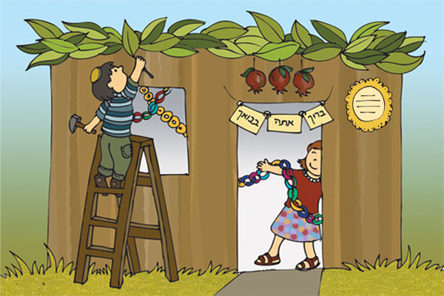
עבודה נעימה

